**«ВНЕДРЕНИЕ 100 НОВЫХ УЧЕБНИКОВ НА КАЗАХСКОМ ЯЗЫКЕ**

**В УЧЕБНО-ОБРАЗОВАТЕЛЬНЫЙ ПРОЦЕСС ВУЗА»**

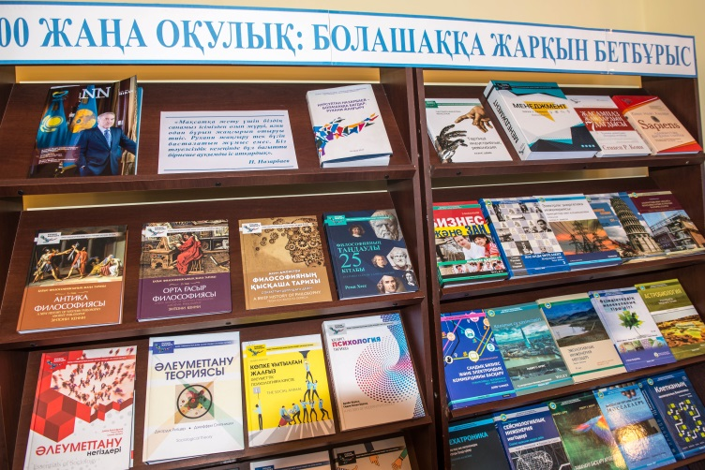"Мы должны создать условия для полноценного образования студентов по истории, политологии, социологии, философии, психологии, культурологии, филологии. Наша гуманитарная интеллигенция должна быть поддержана государством путем восстановления гуманитарных кафедр в вузах страны. Нам нужны не просто инженеры и медики, но и люди, хорошо понимающие современность и будущее. Нам нужно перевести в ближайшие годы 100 лучших учебников мира с разных языков по всем направлениям гуманитарного знания на казахский язык и дать возможность нашей молодежи учиться по лучшим мировым образцам. Уже в 2018/2019 учебном году мы должны начать обучать наших студентов по этим учебникам"

Н. Назарбаев.

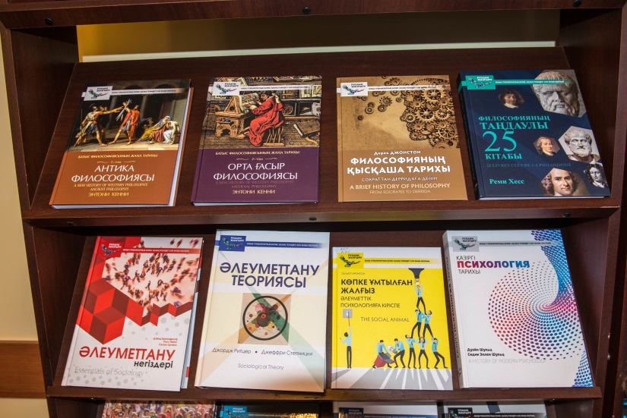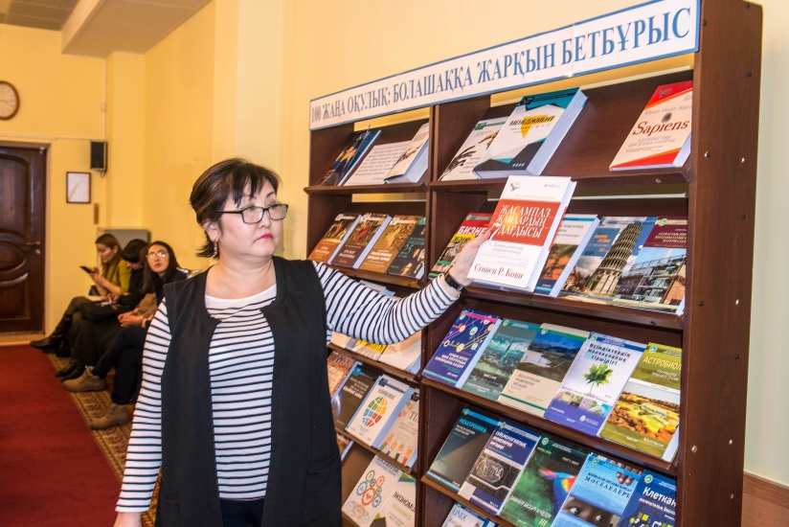13 февраля в СКГУ им. М. Козыбаева прошел научно-методический семинар **«Внедрение 100 новых учебников на казахском языке в учебно-образовательный процесс вуза»**. На семинаре с докладом **«Разработка алгоритма имплементации 100 новых учебников на казахском языке в учебный процесс»** выступила директор научной библиотеки Бисимбаева Асия Ержановна. Казиканова Айжан Каиржановна библиотекарь отдела компьютеризации информационно-библиографических процессов провела библиографический обзор **«Обзор первого транша учебников, переведенных на казахский язык».**